Praha 20. června 2024

Zálohovat chtějí Češi ve všech krajích, potvrdil doposud největší průzkum Ipsos. Pro zavedení systému záloh na PET lahve a plechovky jsou tři čtvrtiny populace

76 procent Čechů podporuje zavedení systému záloh na PET lahve a plechovky. Ve chvíli, kdy ví, že dojde k opakované recyklaci obalů, je pro systém záloh dokonce 9 z 10 Čechů. Vysokou podporu má zálohování ve všech krajích České republiky. Potvrdil to červnový doposud největší průzkum společnosti Ipsos na vzorku 4 247 Čechů. Chuť zálohovat nápojové obaly je v Česku vysoká dlouhodobě. Lidé oceňují především zajištění opakovaného využívání zálohovaných obalů do nových PET lahví a plechovek a motivaci k ekologičtějšímu chování.

„Červnový průzkum opět potvrdil vysokou podporu zavedení systému záloh na PET lahví a plechovek, tři čtvrtiny spotřebitelů jsou pro zálohování. Zálohované nápojové obaly by v ČR uvítalo 79 % žen a 73 % mužů všech věkových kategorií od 18 do 65 let. Nejvyšší podpora je u generace 18 až 24 let,“ vysvětluje Michal Straka, analytik společnosti Ipsos a dodává: „Podpora je vysoká také ve všech krajích České republiky, ta se pohybuje od 68 % v kraji Vysočina až k 84 % v Ústeckém kraji.“

Pozitivní naladění Čechů je podle Iniciativy pro zálohování důležité především ve chvíli, kdy se o zavedení zálohového systému v ČR rozhoduje. „Češi si už dnes uvědomují, že přestože doma pečlivě třídí, není to to samé, co následná recyklace. Ta u nás bohužel nefunguje. Tři čtvrtiny plechovek dnes skončí ve směsném odpadu a polovina PET lahví k recyklaci vůbec nedojde. Nápojové obaly tak bohužel putují ve velké míře na skládky, do spaloven nebo zůstanou odhozené v přírodě,“ říká Kristýna Havligerová, manažerka vnějších vztahů Iniciativy pro zálohování. Podle Havligerové tak zavedení systému záloh dnes už dává smysl nejen výrobcům, kteří mají zákona odpovědnost za nápojové obaly po celou dobu jejich životního cyklu včetně toho, co se s nimi děje po použití, ale také českým spotřebitelům.

Vysoká podpora ve všech krajích

Vysokou podporu má zálohový systém ve všech 14 krajích České republiky. Průzkum potvrdil ve většině krajů chuť zálohovat minimálně u 7 z 10 respondentů. Nejsilnějšími podporovateli jsou kraje na severozápadě Čech s nejvyšší podporou 84 % v Ústeckém kraji.

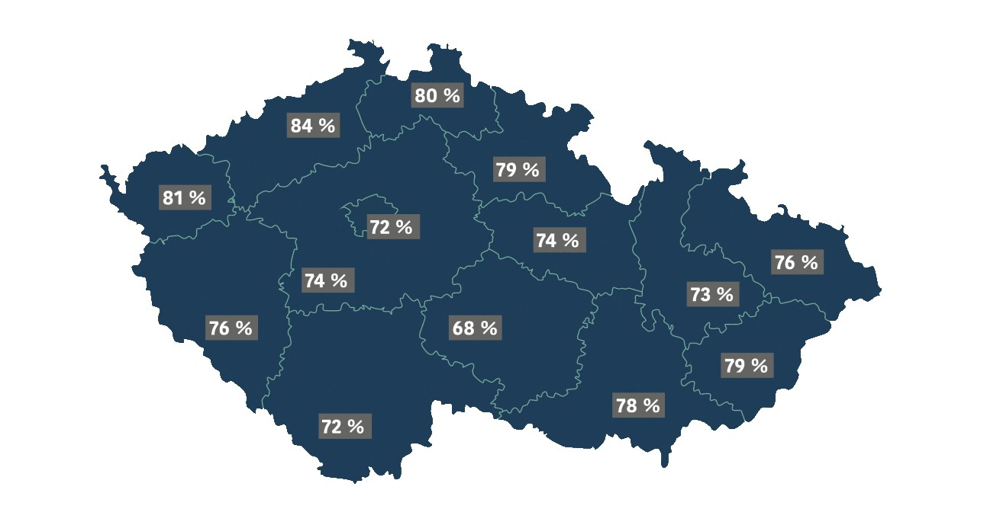

Již 16 funkčních evropských systému záloh potvrzuje, že je zálohový systém jednoznačně jedinou funkční cestou k uzavření materiálové smyčky nápojových obalů, díky které se z PET lahve stane opět PET lahev a z plechovky nová plechovka. Jejich zkušenosti jasně ukazují, že právě systém záloh je moderním řešením, které je šetrné k životnímu prostředí a že opětovným využíváním materiálů do nových PET lahví a plechovek zabráníme plýtvání přírodními zdroji, až o 95 % snížíme spotřebu energie a až o 80 % uhlíkovou stopu těchto obalů. „Zálohový systém zajistí vysokou míru sběru obalů k recyklaci, a především jako jediný umí uzavřít materiálovou smyčku. Na Slovensku se po zavedení zálohového systému recyklace do nových obalů zásadně zvýšila, slovenský systém tak už dnes například recykluje všechen vysbíraný hliník zpátky do nových plechovek, přičemž v Česku z těch použitých nevznikne jediná nová plechovka.“ uvádí Havligerová.

Průzkum uskutečnila společnost Ipsos na vzorku 4247 respondentů, s minimálním zastoupením 300 respondentů v každém kraji, který svou strukturou odpovídá české populaci. Sběr dat byl realizován prostřednictvím online panelu respondentů Populace.cz.

Pro více informací kontaktujte:

Kristýna Havligerová
Manažerka vnějších vztahů
Iniciativa pro zálohování kristyna.havligerova@iniciativaprozalohovani.cz
+420724602113

Iniciativu pro zálohování založili významní výrobci nápojů Coca-Cola HBC Česko a Slovensko, Heineken Česká republika, Kofola ČeskoSlovensko, Mattoni 1873 a Plzeňský Prazdroj. Jejím cílem je zavedení plošného zálohového systému všech nápojových PET lahví a plechovek v České republice jako cestu k opravdové recyklaci těchto obalových materiálů.

